附件1：

“赣服通”学生平安保险服务投保指南

一、学平险投保流程

1.支付宝扫描二维码直接进入“学平险”服务,或搜索“赣服通”进入小程序点击“学平险”进入服务。

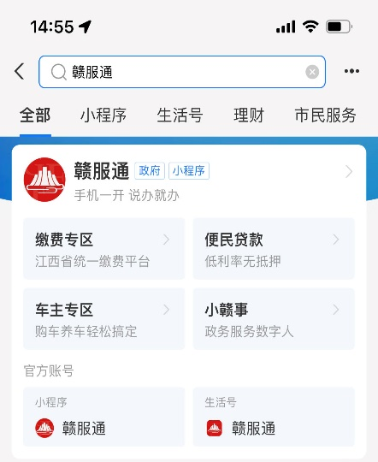 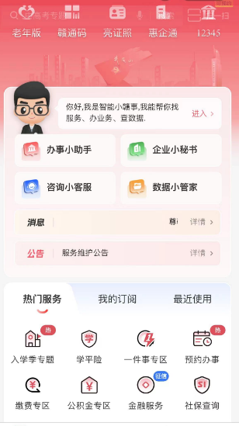

2.点击首页“立即投保”，进入学生平安保险的介绍页，点击“前往投保”。

 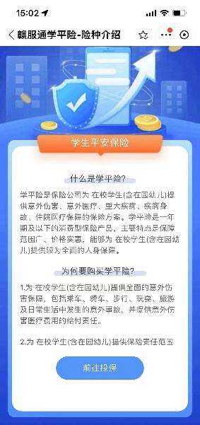

3.进入保险公司展示页面，选定有投保意向的保险公司，选择学校类型，点击我要投保。

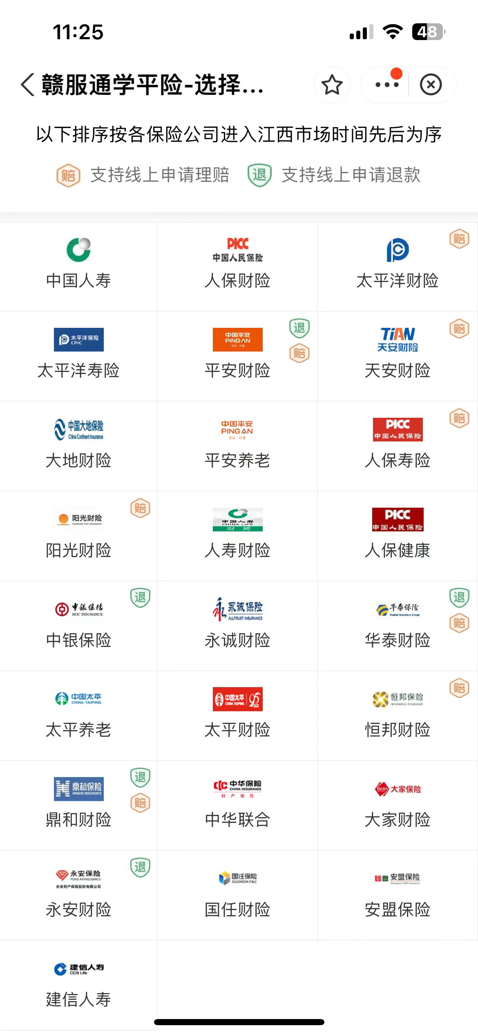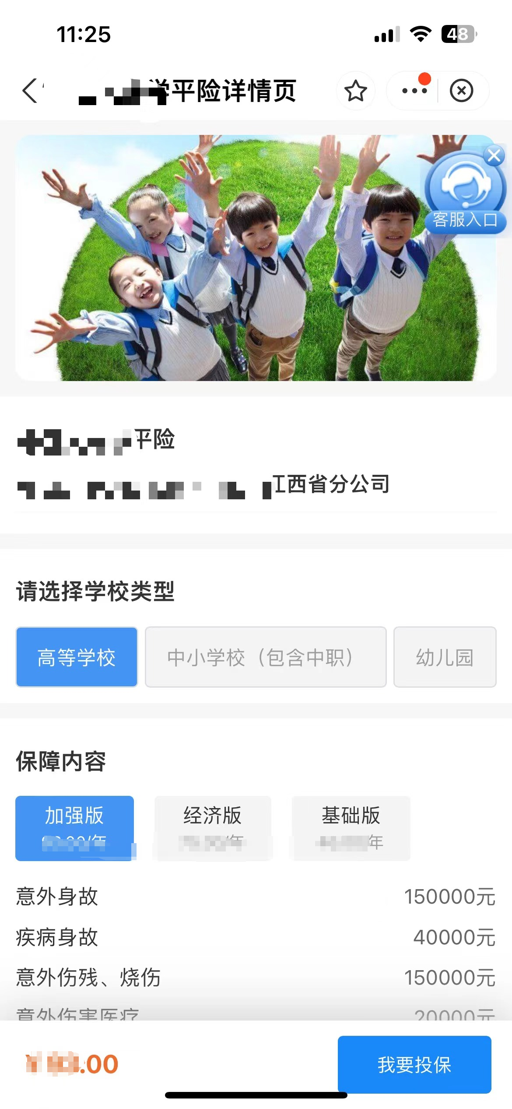

4.仔细阅读投保相关条款，选择与学生的关系，填写被保人信息，确认无误后点击下一步。

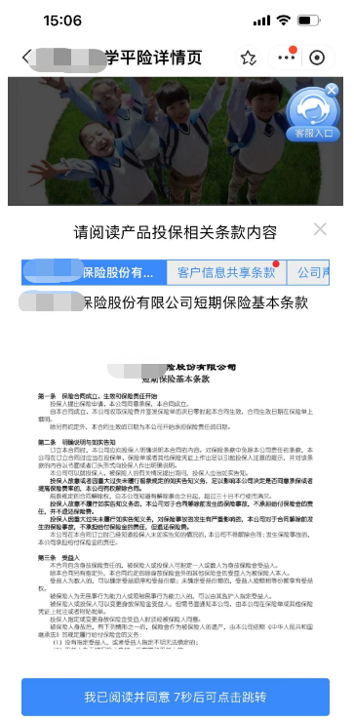 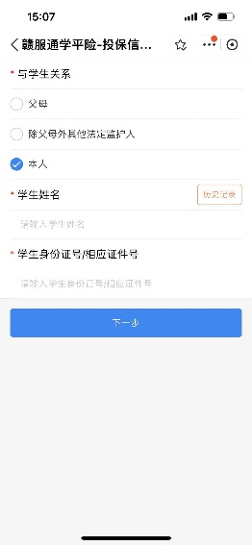

5.核对产品信息，确认投保人和被投保人的信息是否有误，若有误可自行修改，确认无误后点击提交。阅读个人信息查询及使用授权书，点击“确认授权”。

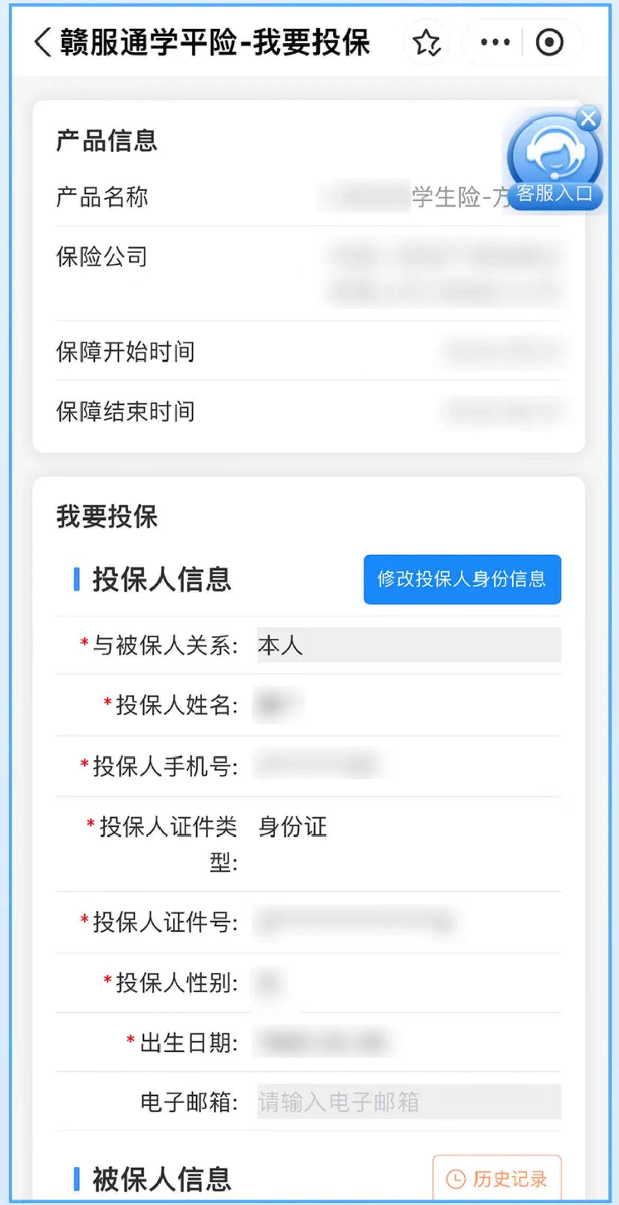 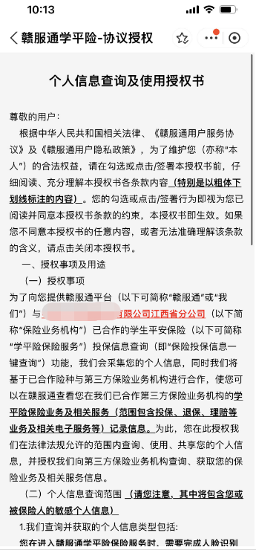

6.确认产品信息后点击“同意协议并投保”，提交投保后，系统将发起投保确认，大概需要3-10秒左右将跳转到支付宝支付界面，确认金额无误，点击“确认支付”完成学生平安保险缴费。在学平险投保高峰期间可能会进行排队等待，可到“我的”- “未完成投保”页面中继续完成投保，缴费完成后可在“我的”“全部保单”里查看保单信息。

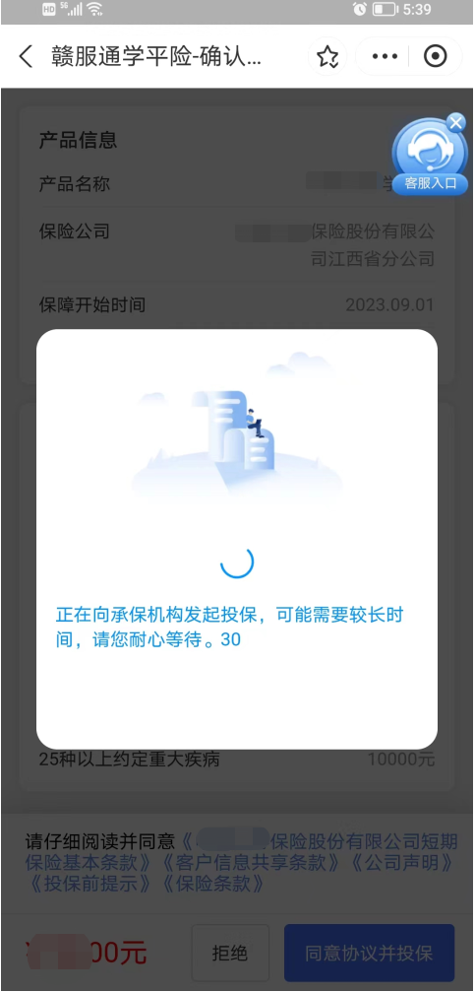 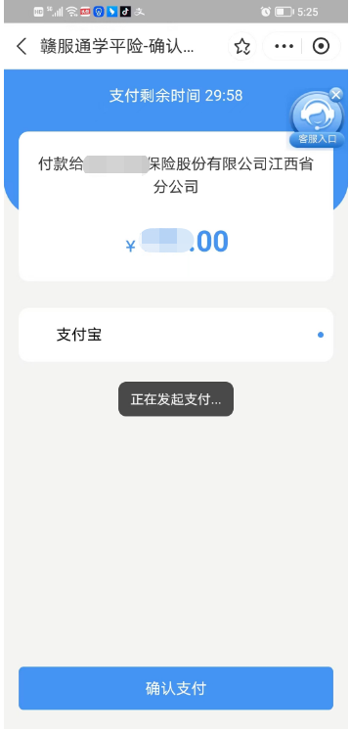

7.回到首页，点击“我的”，查看投保情况。

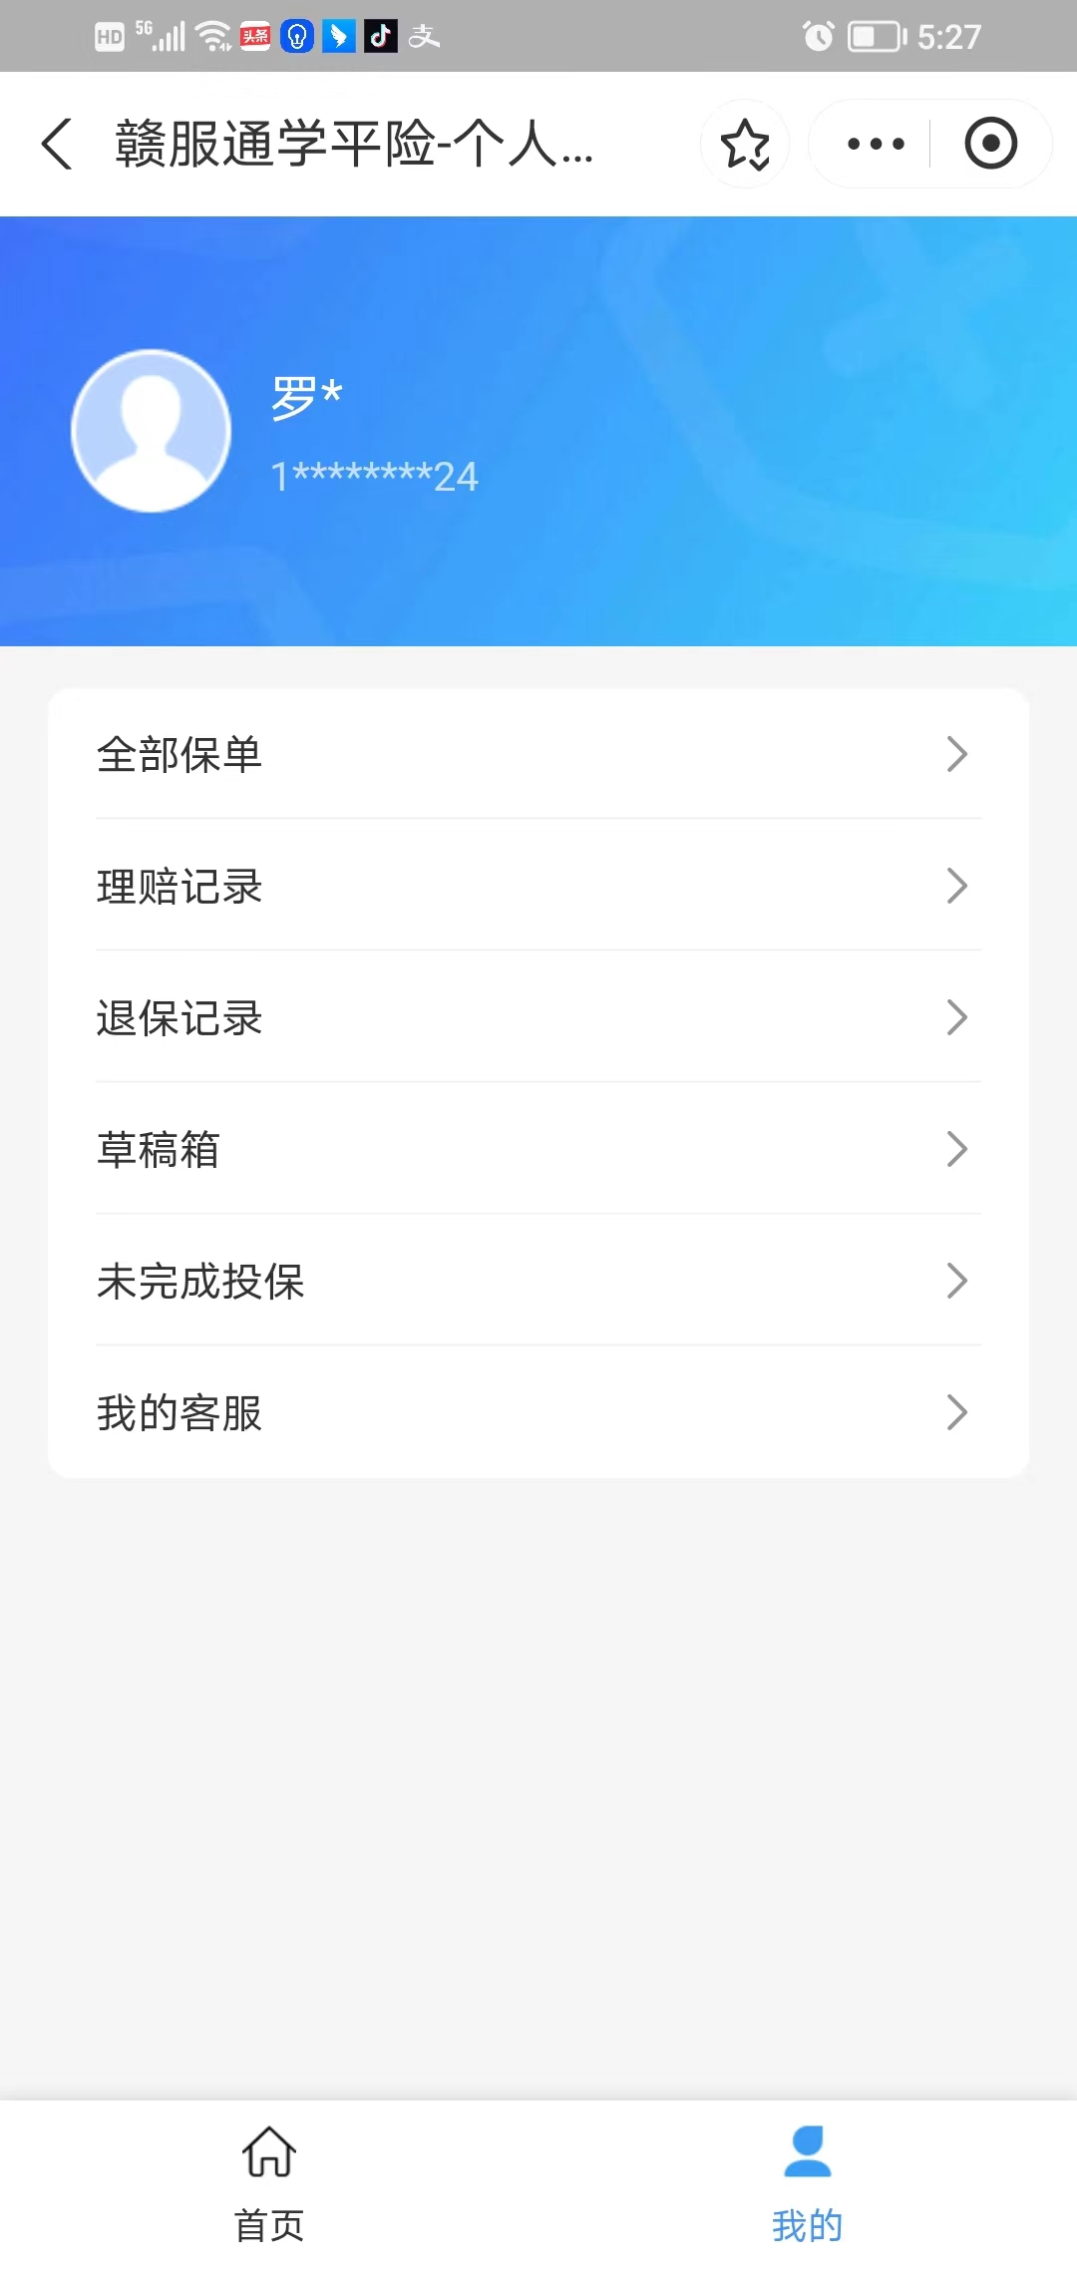

8.选择全部保单即可查询有效投保情况。保单详情中，点击“下载”可下载对应的电子保单。

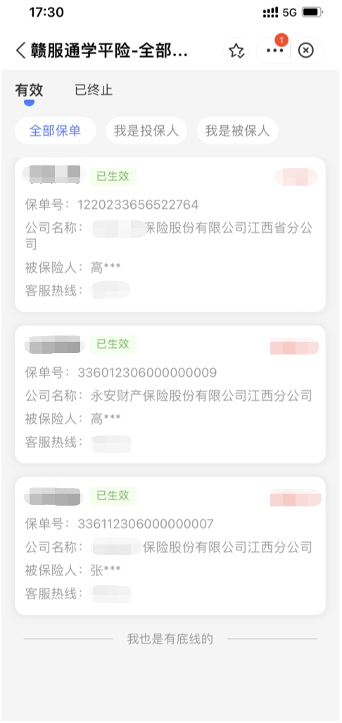 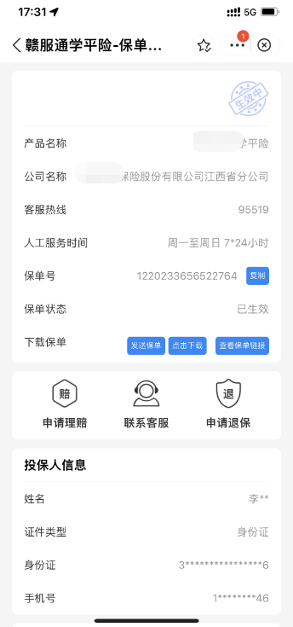

二、学平险常见问题

1.用户通过扫码直接进入服务时页面提示“当前客户端暂不支持，请在支付宝赣服通小程序端访问”。

答：需使用支付宝扫码进入服务，目前“学平险”服务仅上线支付宝赣服通小程序。

2.投保时输入被保人的身份信息后系统未自动获取学校信息怎么办？

答：一般情况下输入被保人的身份信息后系统可自动获取学校信息，若未自动获取请确认被投保人的身份信息是否正确填写，确认信息填写无误后可手动填写学校信息。

3.在“赣服通”购买的学平险是否支持线上退款和理赔？

答：本次学平险服务中部分保险公司支持线上申请退款和理赔，保险公司的展示页面会有“支持线上申请理赔”和“支持线上申请退款”的标识。不支持线上申请退款和理赔的保险公司可参考服务内的相关提示进行线下退款和理赔。

4.若保险公司支持线上退保和理赔，如何使用“赣服通”在线申请？

答：可进入“学平险”服务后点击“我的”“全部保单”，选择相应保单后点击“申请理赔”或“申请退保”，填写相关信息后提交申请。

5.已成功购买学平险，在“赣服通”-“学平险”-“我的”-“全部保单”中选择相应保单点击下载保单时页面显示乱码无法下载怎么办。

答：此问题为为手机下载打开文件时插件选择的问题，请选择浏览器打开或者WPS打开即可正常显示下载。

6.用户点击“同意协议并投保”后，在核保环节如果出现报错，可以直接返回修改投保信息，也可以通过快捷功能进入“我的”-“草稿箱”直接返回投保信息页面修改相关信息后，继续投保。